Komunikat z zawodów Klubowych P. K. S.

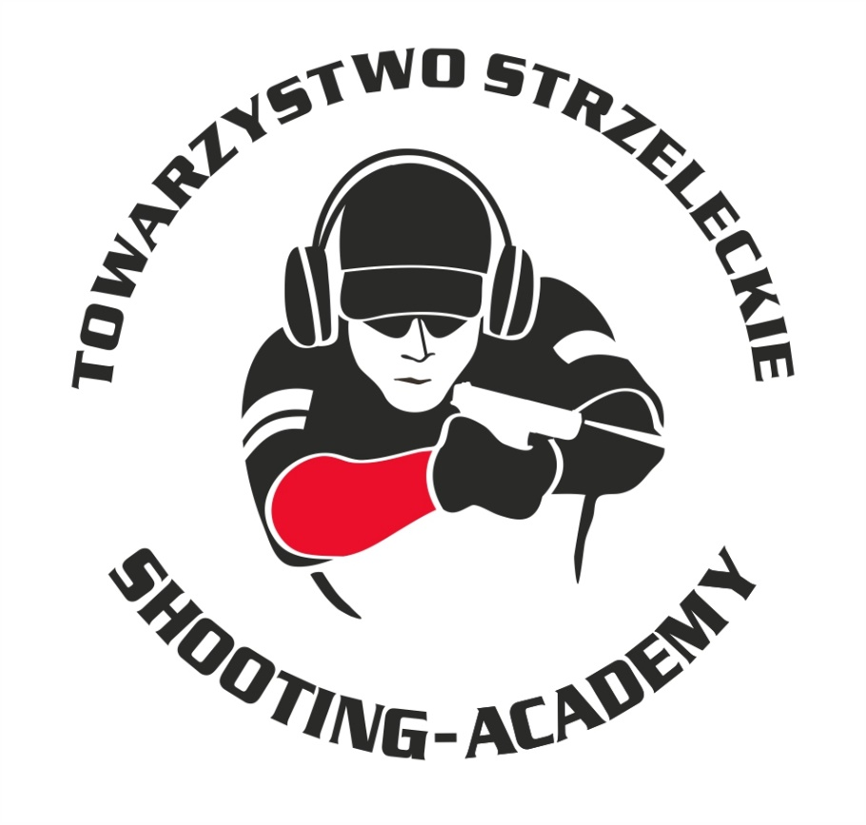

Organizator :
Towarzystwo Strzeleckie Shooting-Academy

Termin :
26.04.2026 r.

Miejsce :
Strzelnica Shooting-Academy Parzęczew k/Łodzi

10 strzałów Karabin Centralnego Zapłonu 50m Open
# | zawodnik | klub | wynik
1 | KONIECZNY Kamil | SHOOTING-ACADEMY Łódź | 101
2 | OSIECKI Konrad | SHOOTING-ACADEMY Łódź | 100
3 | CIESIELSKA Jolanta | SHOOTING-ACADEMY Łódź | 98
4 | MAŁAGOWSKI Marcin | SHOOTING-ACADEMY Łódź | 93
5 | SADOWSKI Zbigniew | SHOOTING-ACADEMY Łódź | 90
6 | SZYSZKA Łukasz | SHOOTING-ACADEMY Łódź | 88
7 | ZIEMIECKI Grzegorz | SHOOTING-ACADEMY Łódź | 84
8 | WYRZYKOWSKI Paweł | SHOOTING-ACADEMY Łódź | 82
9 | WOŹNIAK Marcin | SHOOTING-ACADEMY Łódź | 76

10 strzałów Karabin Bocznego Zapłonu 50m Open
# | zawodnik | klub | wynik
1 | MAŁAGOWSKI Marcin | SHOOTING-ACADEMY Łódź | 83

10 strzałów Karabin Centralnego Zapłonu 50m Standard
# | zawodnik | klub | wynik
1 | ZIEMECKI Grzegorz | SHOOTING-ACADEMY Łódź | 81
2 | WOŹNIAK Marcin | SHOOTING-ACADEMY Łódź | 80
3 | PŁUCIENNIK Tomasz | SHOOTING-ACADEMY Łódź | 79
4 | FTOMOV Seweryn | SHOOTING-ACADEMY Łódź | 75
5 | KIEMONA Jerzy | SHOOTING-ACADEMY Łódź | 64
6 | JUSTYŃSKI Rafał | SHOOTING-ACADEMY Łódź | 28

10 strzałów Pistolet Centralnego Zapłonu 25m
# | zawodnik | klub | wynik
1 | KONIECZNY Kamil | SHOOTING-ACADEMY Łódź | 87
2 | WRÓBLEWSKI Sławomir | SHOOTING-ACADEMY Łódź | 86
3 | WYRZYKOWSKI Paweł | SHOOTING-ACADEMY Łódź | 79 (2x10)
4 | SOBCZAK Daniel | SHOOTING-ACADEMY Łódź | 79 (0x10)
5 | WOŹNIAK Marcin | SHOOTING-ACADEMY Łódź | 78
6 | FTOMOV Seweryn | SHOOTING-ACADEMY Łódź | 77
7 | SZYSZKA Łukasz | SHOOTING-ACADEMY Łódź | 75 (1x10)
8 | SADOWSKI Zbigniew | SHOOTING-ACADEMY Łódź | 75 (0x10)
9 | MAŁAGOWSKI Marcin | SHOOTING-ACADEMY Łódź | 71
10 | KIEMONA Jerzy | SHOOTING-ACADEMY Łódź | 68 (1x9)
11 | SUZIN Nikodem | SHOOTING-ACADEMY Łódź | 68 (0x9)
12 | ZIEMECKI Grzegorz | SHOOTING-ACADEMY Łódź | 61
13 | WRÓBLESKA Magdalena | SHOOTING-ACADEMY Łódź | 55 (2x8)
14 | KUŹNIAK Paweł | SHOOTING-ACADEMY Łódź | 55 (1x8)
15 | PŁUCIENNIK Tomasz | SHOOTING-ACADEMY Łódź | 30
16 | SOBCZAK Adrianna | SHOOTING-ACADEMY Łódź | 21
17 | JUSTYŃSKI Rafał | SHOOTING-ACADEMY Łódź | 1

10 strzałów Pistolet Bocznego Zapłonu 25m
# | zawodnik | klub | wynik
1 | KONIECZNY Kamil | SHOOTING-ACADEMY Łódź | 92
2 | WRÓBLEWSKI Sławomir | SHOOTING-ACADEMY Łódź | 83
3 | WRÓBLESKA Magdalena | SHOOTING-ACADEMY Łódź | 57
10 strzałów Karabinek PCC 25 m

# | zawodnik |  | klub |  | wynik
1 |  | GUZIAK Michał |  | SHOOTING-ACADEMY Łódź |  | 92
2 |  | MAŁAGOWSKI Marcin |  | SHOOTING-ACADEMY Łódź |  | 75

StalLufka Pistolet Centralnego Zapłonu
# | zawodnik | klub | wynik
1 | SOBCZAK Daniel | SHOOTING-ACADEMY Łódź | 20,21
2 | WOŹNIAK Marcin | SHOOTING-ACADEMY Łódź | 20,33
3 | ZIEMECKI Grzegorz | SHOOTING-ACADEMY Łódź | 24,51
4 | PŁUCIENNIK Tomasz | SHOOTING-ACADEMY Łódź | 28,56
5 | OSIECKI Konrad | SHOOTING-ACADEMY Łódź | 29,57
6 | WYRZYKOWSKI Paweł | SHOOTING-ACADEMY Łódź | 32,67
7 | SZYSZKA Łukasz | SHOOTING-ACADEMY Łódź | 32,97
8 | SOBCZAK Adrianna | SHOOTING-ACADEMY Łódź | 44,19
9 | SADOWSKI Zbigniew | SHOOTING-ACADEMY Łódź | 62,20
10 | CIESIELSKA Jolanta | SHOOTING-ACADEMY Łódź | 71,61

Karabinek PCC StalLufka

# | zawodnik | klub | wynik
1 | BIELIŃSKI Jarosław | SHOOTING-ACADEMY Łódź | 11,73
2 | GOLISZ Marcin | SHOOTING-ACADEMY Łódź | 13,94
3 | URBAŃSKI Tomasz | SHOOTING-ACADEMY Łódź | 15,45
4 | SKOTAREK Mariusz | SHOOTING-ACADEMY Łódź | 16,26
5 | HEMKA Krzysztof | SHOOTING-ACADEMY Łódź | 22,33
6 | GUZIAK Michał | SHOOTING-ACADEMY Łódź | 23,65
7 | RACZYŃSKI Kamil | SHOOTING-ACADEMY Łódź | 113,72

Strzelba Dynamiczna 10 strzałów Manual
# | zawodnik | klub | wynik
1 | ZIEMECKI Grzegorz | SHOOTING-ACADEMY Łódź | 13,37
2 | SUZIN Nikodem | SHOOTING-ACADEMY Łódź | 16,44
3 | WOŹNIAK Marcin | SHOOTING-ACADEMY Łódź | 16,73

Strzelba Dynamiczna 10 strzałów Semi Auto
# | zawodnik | klub | wynik
1 | ZIEMECKI Grzegorz | SHOOTING-ACADEMY Łódź | 11,19
2 | SOBCZAK Daniel | SHOOTING-ACADEMY Łódź | 11,48
3 | WOŹNIAK Marcin | SHOOTING-ACADEMY Łódź | 11,66
4 | SZYSZKA Łukasz | SHOOTING-ACADEMY Łódź | 17,51
5 | SOBCZAK Adrianna | SHOOTING-ACADEMY Łódź | 23,46
6 | PŁUCIENNIK Tomasz | SHOOTING-ACADEMY Łódź | 25,02
7 | SADOWSKI Zbigniew | SHOOTING-ACADEMY Łódź | 55,85

Strzelba Statyczna 5 strzałów Manual
# | zawodnik | klub | wynik
1 | SUZIN Nikodem | SHOOTING-ACADEMY Łódź | 7,85
2 | MAŁAGOWSKI Marcin | SHOOTING-ACADEMY Łódź | 8,44
3 | FTOMOV SEWERYN | SHOOTING-ACADEMY Łódź | 10,20
4 | JUSTYŃSKI Rafał | SHOOTING-ACADEMY Łódź | 27,54

Strzelba Statyczna 5 strzałów Semi Auto

# | zawodnik | klub | wynik
1 | PŁUCIENNIK Tomasz | SHOOTING-ACADEMY Łódź | 12,65
2 | SADOWSKI Zbigniew | SHOOTING-ACADEMY Łódź | 14,88
3 | KONIECZNY Kamil | SHOOTING-ACADEMY Łódź | 19,53

Obsada sędziowska :
- BIELIŃSKI Jarosław – Sędzia na torze/ Sędzia główny zawodów
- KOLEŚNIKOWSKI Piotr - Przewodniczący RTI

Przewodniczący RTI
KOLEŚNIKOWSKI Piotr

